业主与中标方合同签订、备案操作手册

1. 三明市公共资源交易网：<https://smggzy.sm.gov.cn/smwz/>

业主和投标单位都从【工程交易网员登录】进入业务系统,没有账号点击【免费注册】。

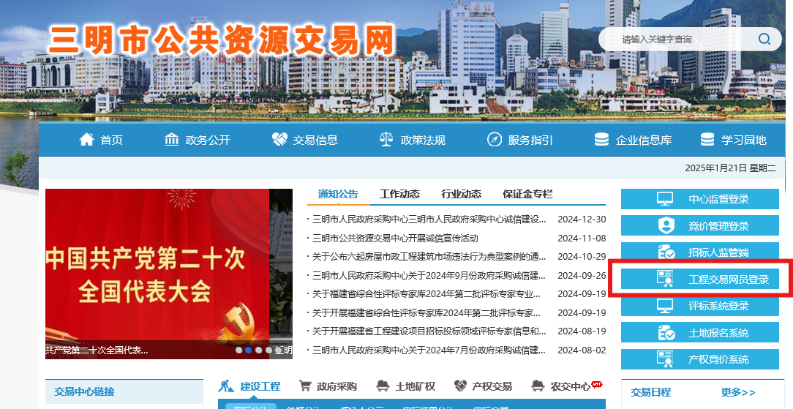

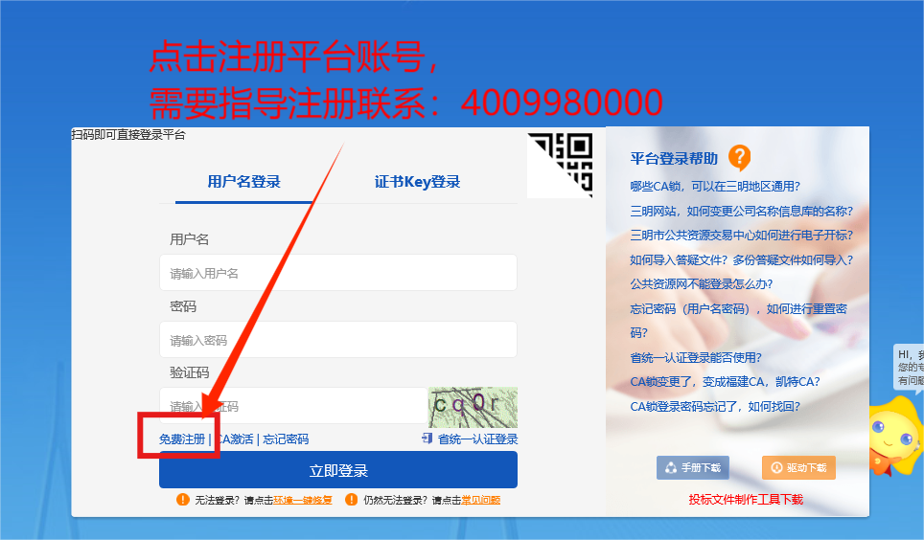

进入系统业主先检查诚信库中单位名称和招标项目招标人名称是否一致，不一致请将诚信库中的单位名称更改为招标项目招标人名称。

1. 建设单位或者中标方找到菜单栏的【在线合同签署备案提交】点击新增【合同备案】

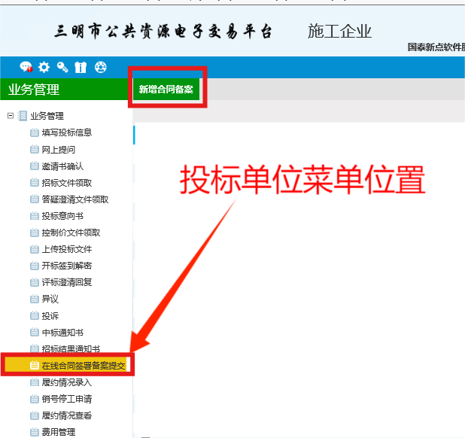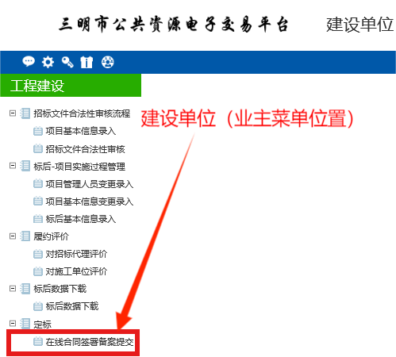

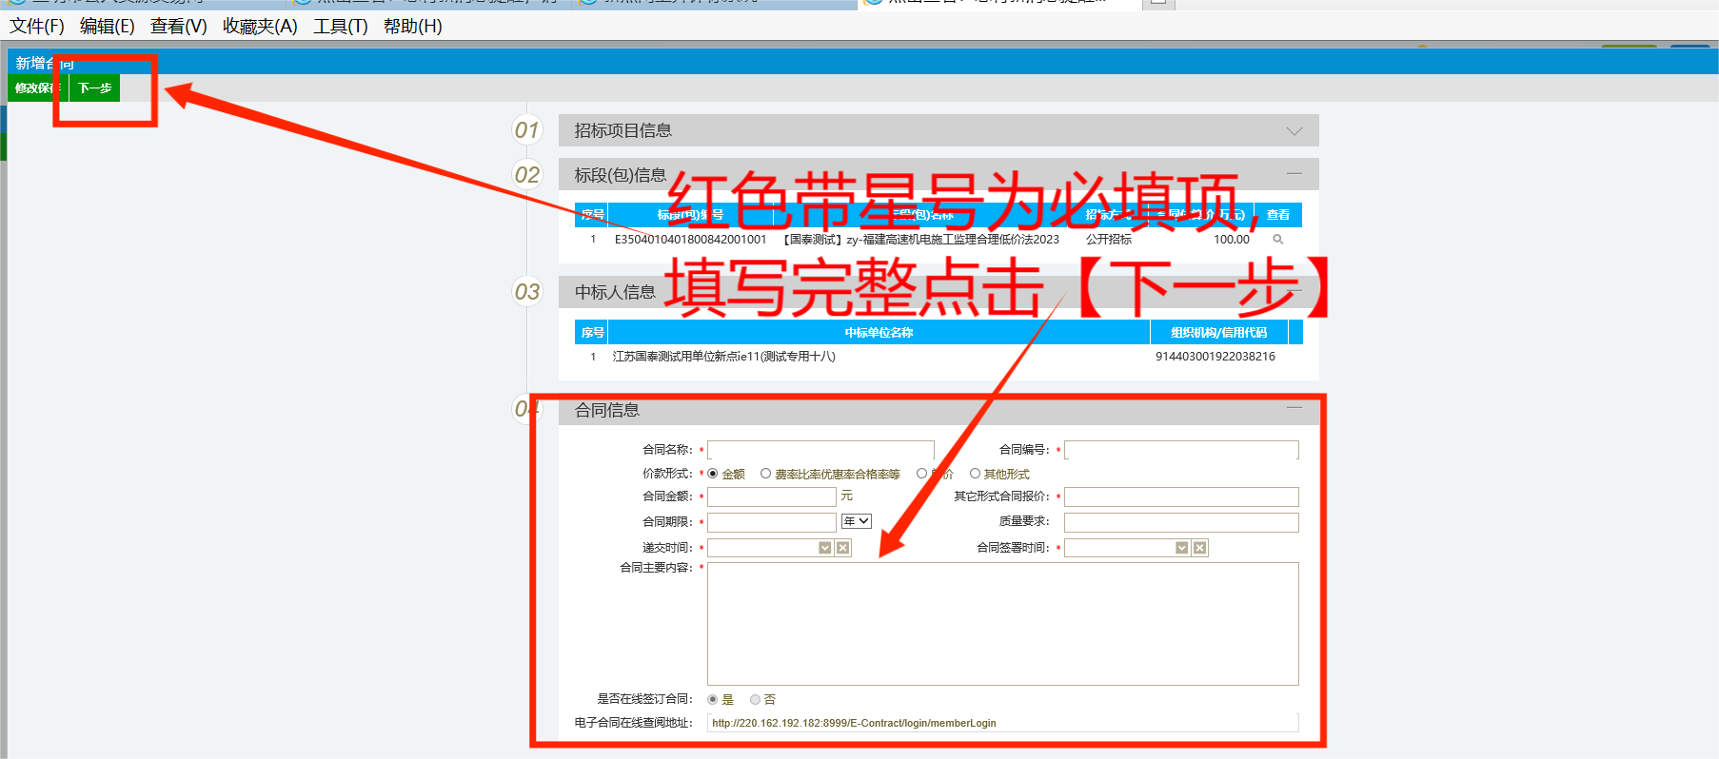

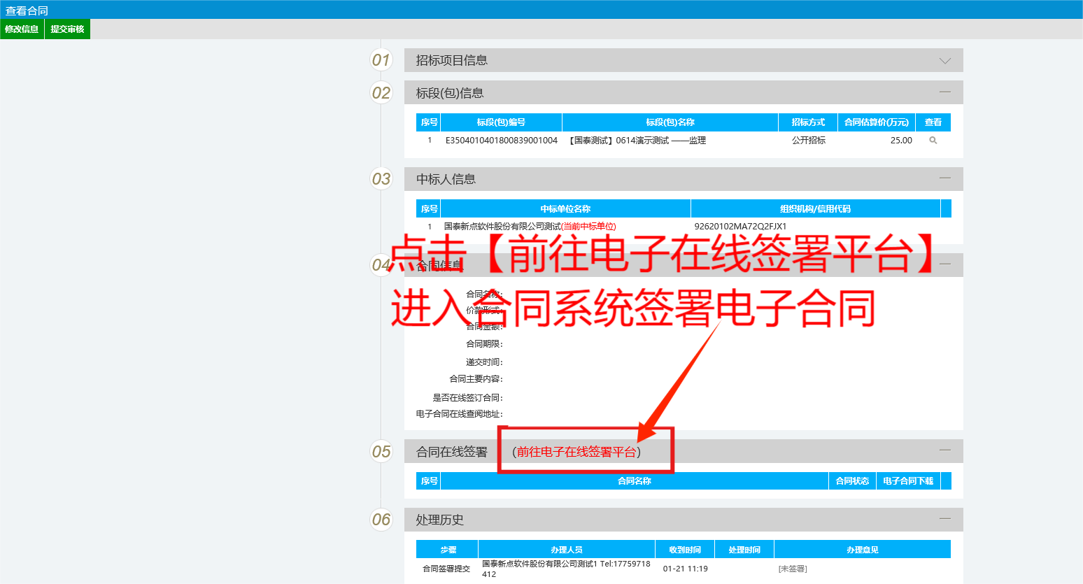

电子合同在线签署操作手册和事件证书操作手册地址：<https://smggzy.sm.gov.cn/smwz/InfoDetail/?InfoID=50c1c21f-b349-41ab-a642-e6812d2af405&CategoryNum=002001>

1. 发起方在电子合同中签章完提交，联系接收方进入【在线合同签署备案提交】菜单，项目处于【编辑中】状态，进入项目跳转到电子合同系统完成签约提交。

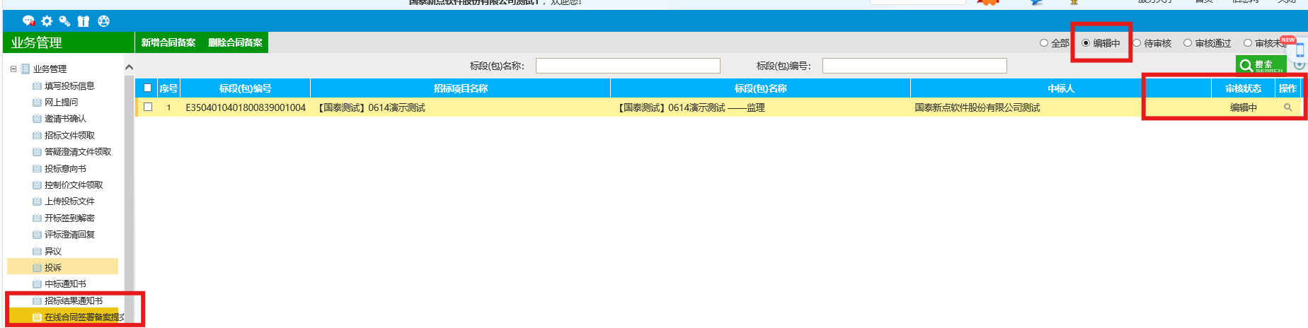



1. 双方完成电子合同签约【05合同在线签署】显示有内容，由发起方点击【提交审核】，项目处于审核中状态，需要接收方确认审核通过。（如果签完电子合同05模块没有显示内容，进入合同系统确认项目是已签约状态，关闭页面重新进入合同备案页面）

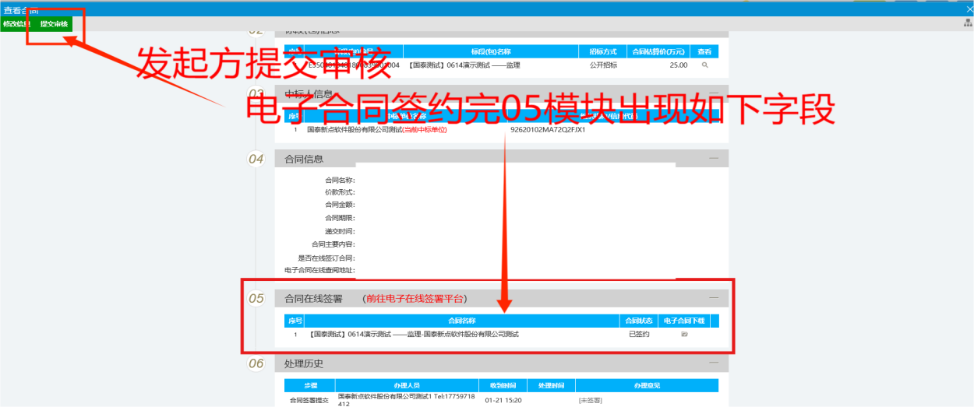

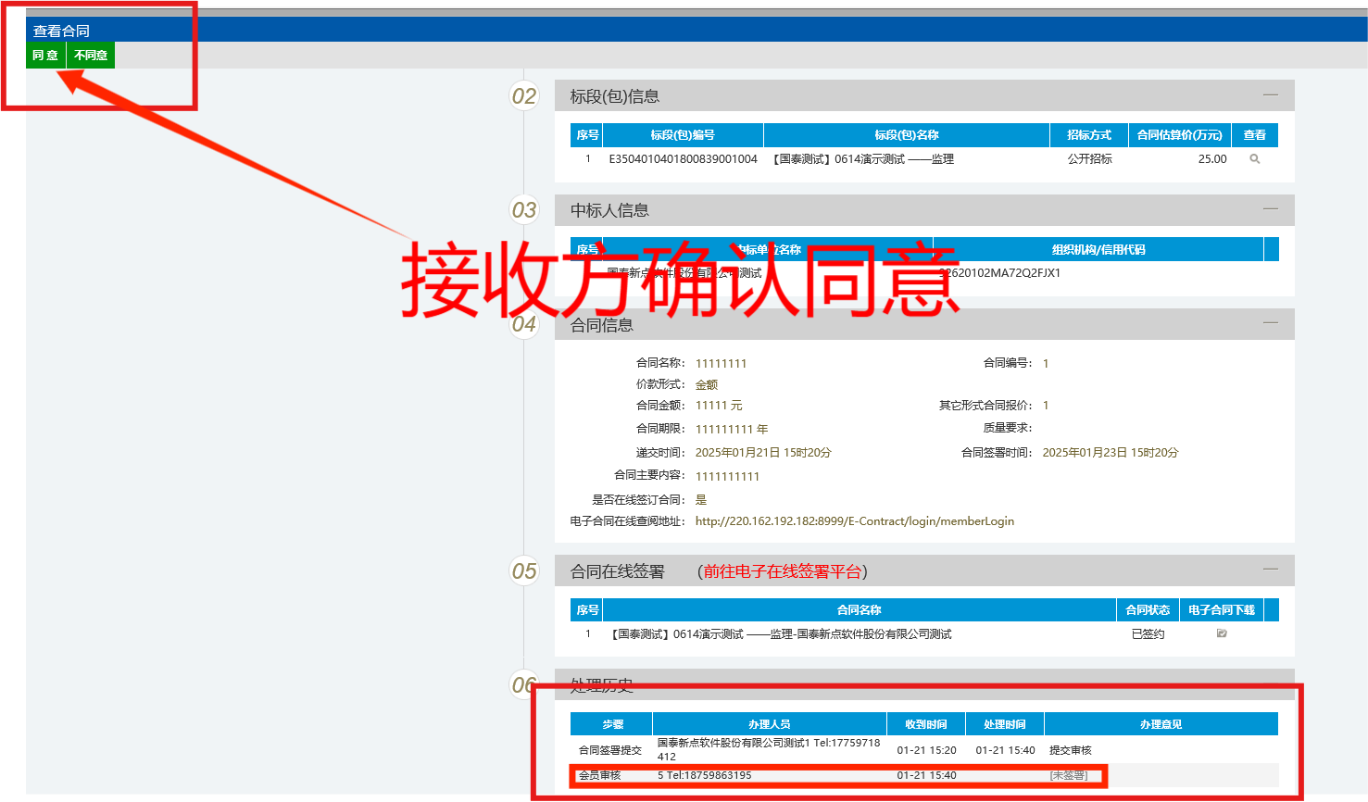

5.项目显示审核通过，即完成合同备案与电子合同签订。

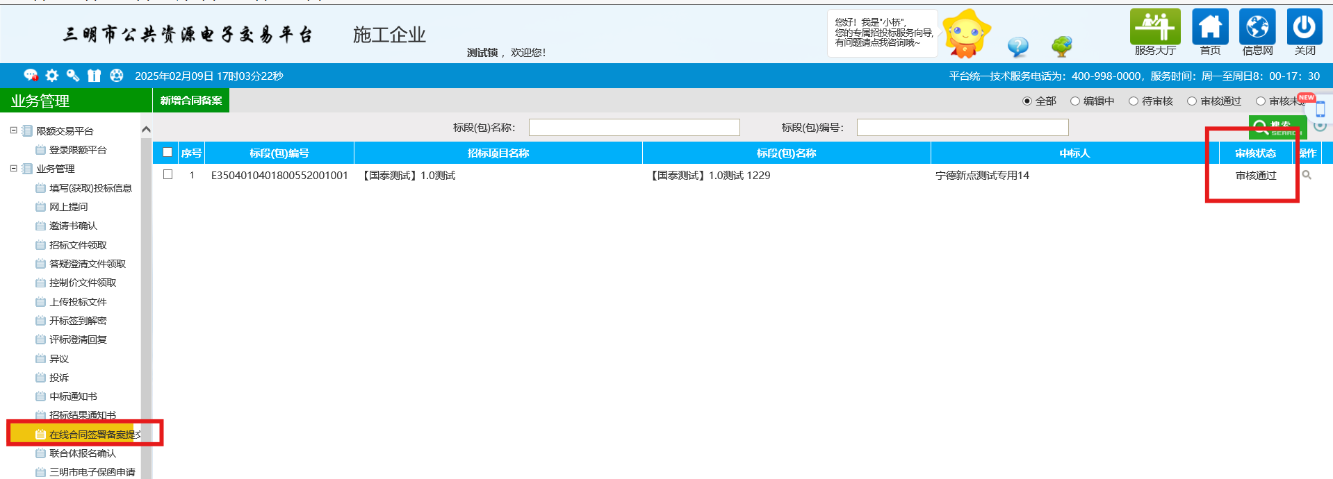

有疑问联系：QQ： 2735296916 2405073973

电话：0598-7500819 18065792873